- Оптичний діапазон електро-магнітних хвиль. Співвідношення між частотою, довжиною хвилі, температурою та частотою.

Оптичний діапазон: $λ=$1мм10 нм або $ν=$0,3 ТГц30000ТГц
У ньому виділяють:
Інфрачервоний: дальній: (1000 мкм 25мкм)
середній: (25мкм 5 мкм)
ближній: (5 мкм 0,76 мкм)
Видиме світло: червоне (760630 )нм
оранжеве(630600 )нм
жовте (600570) нм
зелене(570500 )нм
цианове(500450)нм
синє(450430)нм
фіолетове(430-400)нм
Ультрафіолет: ближній(400-300)нм
середній(300-200)нм
дальній(вакуумний)(менше 200 нм)
Енергія фотона:
$$E[\text{eV}]=hν=\frac{\text{hc}}{λ}=4\text{.}1⋅{\text{10}}^{\text{15}}ν[\text{Hz}]=\frac{\text{1240}}{λ[\text{nm}]}$$
Кількість фотонів в одиницю часу:

$N_{Φ}=\frac{P}{hν}=\frac{Pλ}{\text{hc}}=5⋅{\text{10}}^{\text{15}}λ[\text{mkm}]⋅P[\frac{\text{mW}}{{\text{cm}}^{2}}]$
Характерні довжини хвиль теплового випромінювання:
$λ=\frac{\text{2900}[\text{mkm}]}{T}$, максимум інтенсивності (закон зміщення Віна)
$λ=\frac{\text{3896}[\text{mkm}]}{T}$, середня довжина хвилі теплових квантів

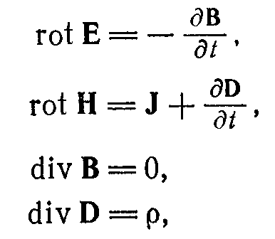
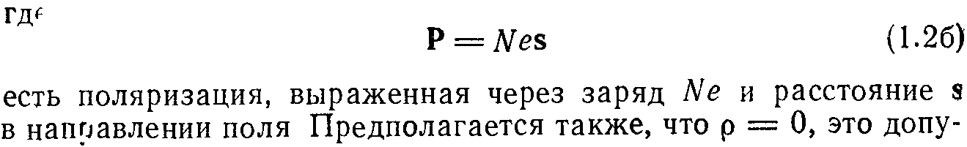
- Розв’язок рівняння для розповсюдження електромагнітних хвиль для ізотропного середовища. Комплексний покажчик заломлення. Зв’язок з діелектричною сталою та провідністю.

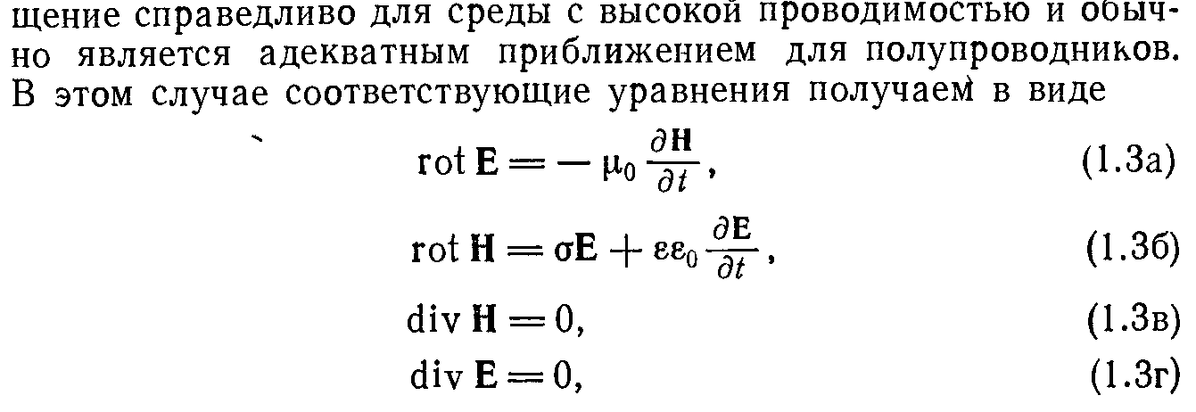

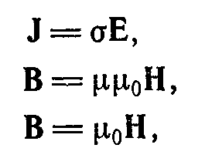

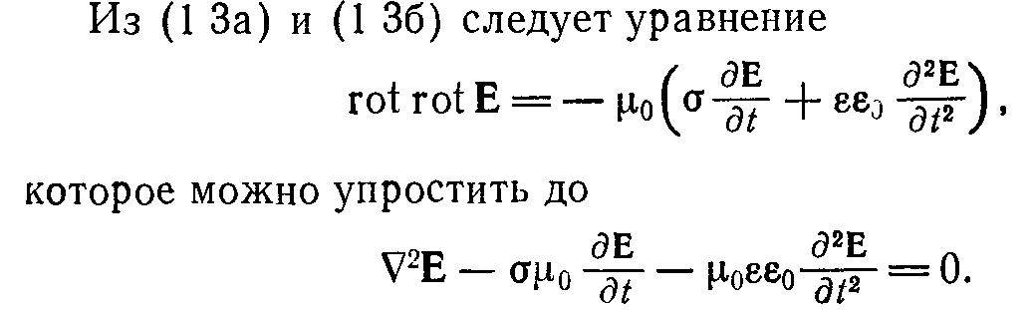

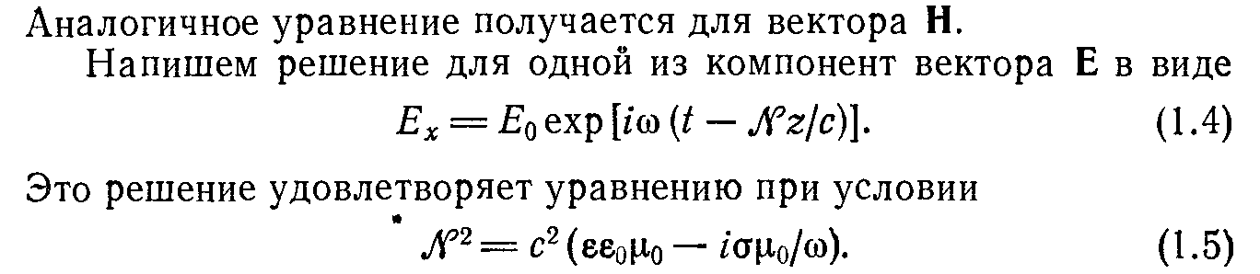

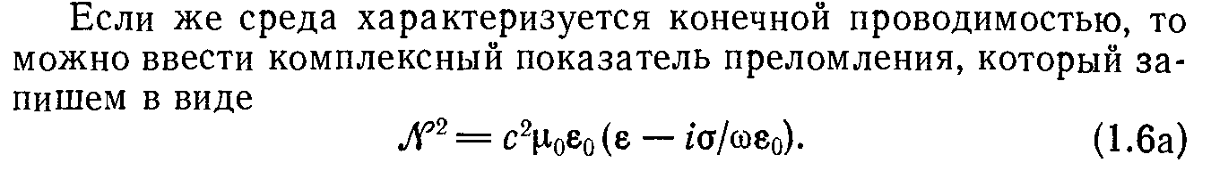

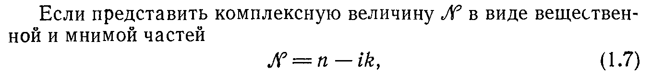

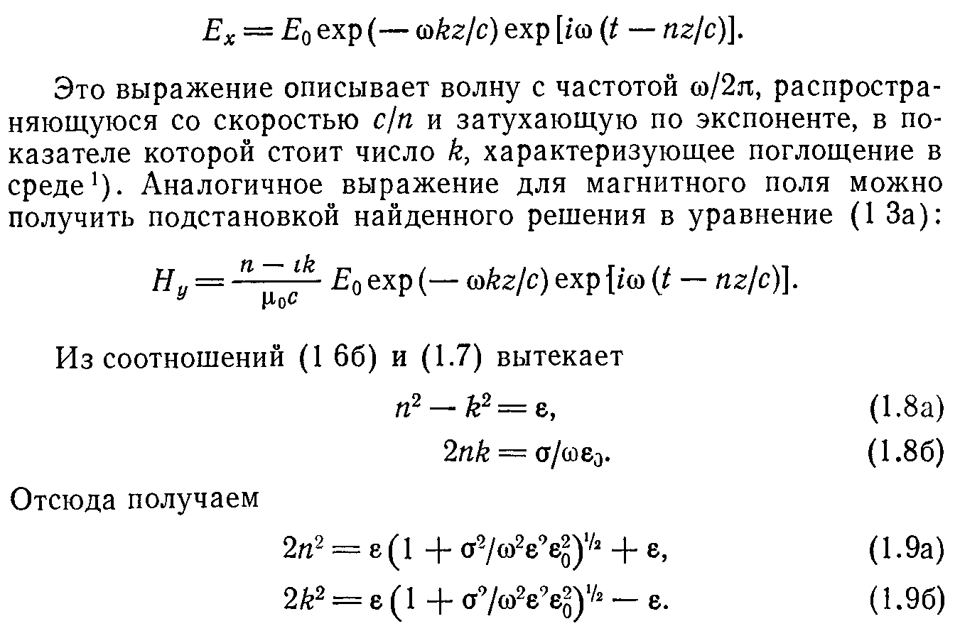

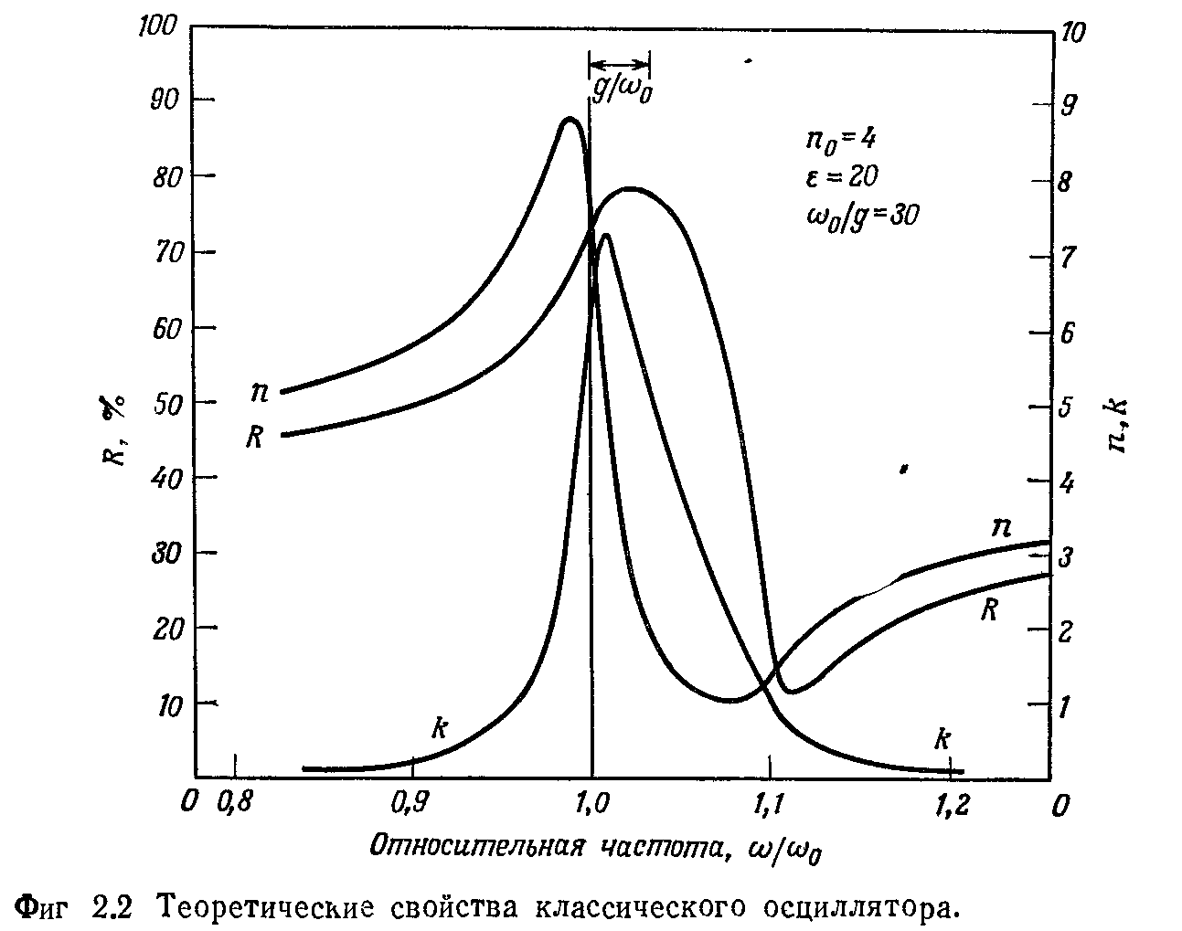
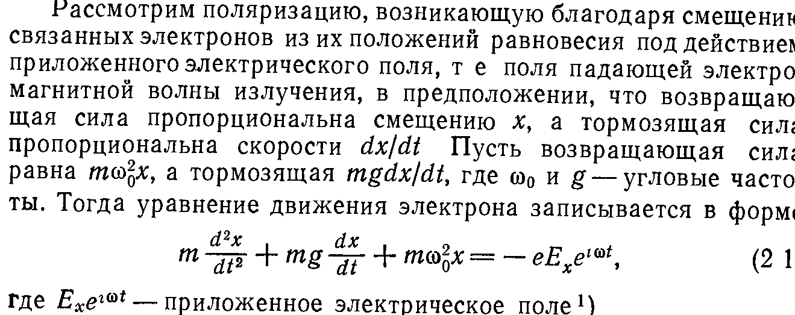
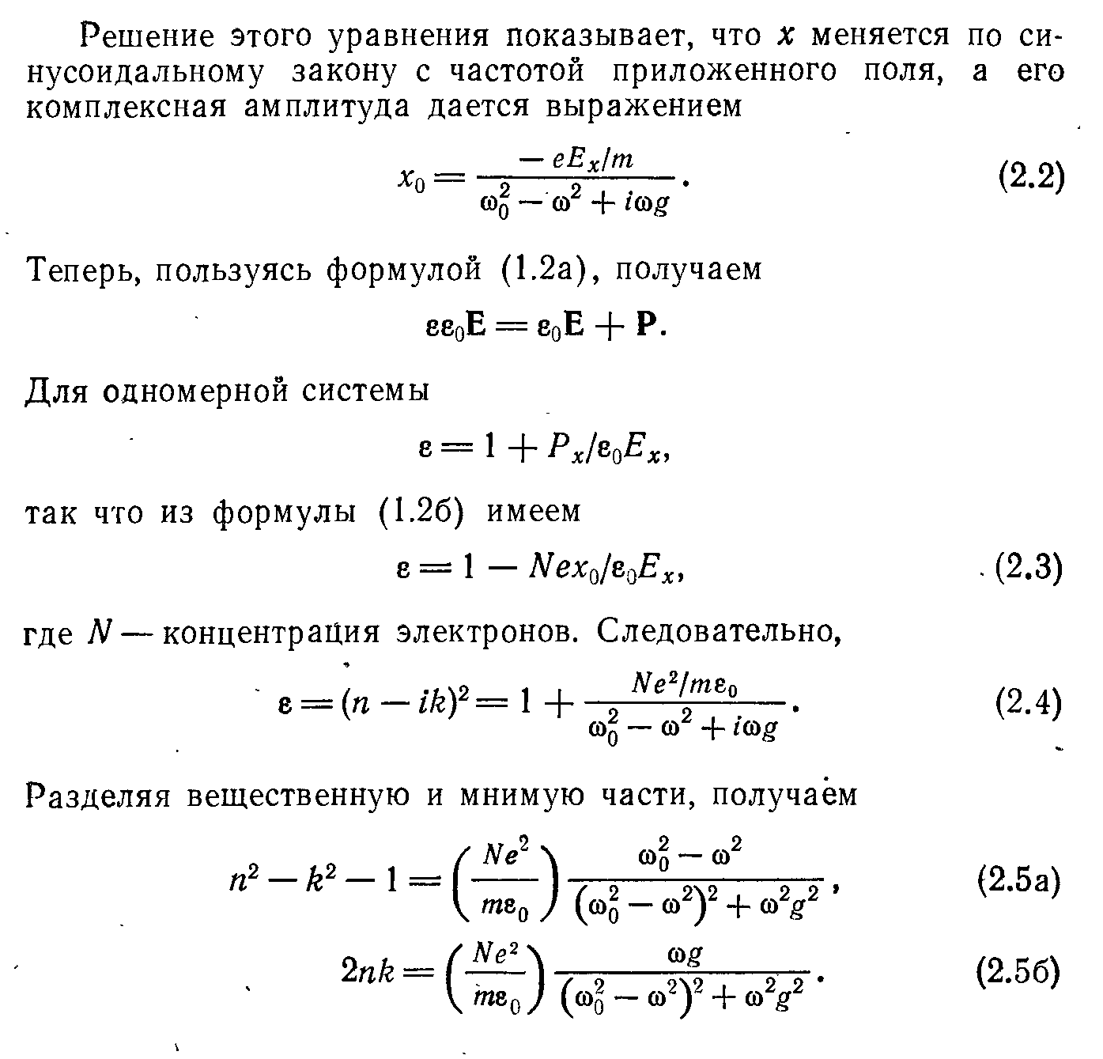
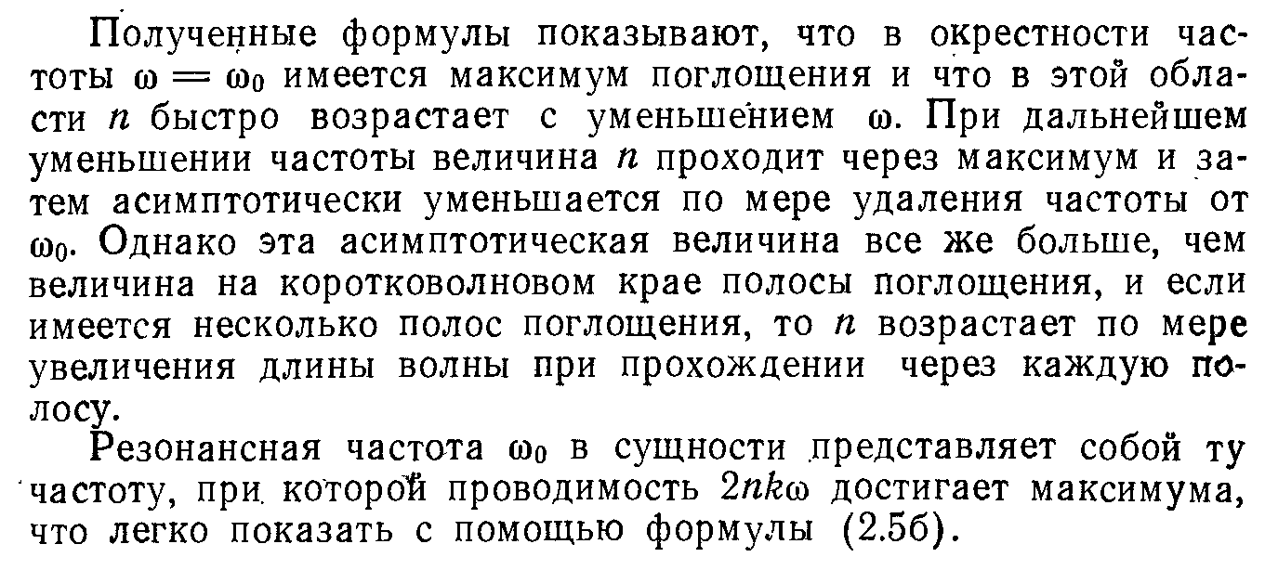
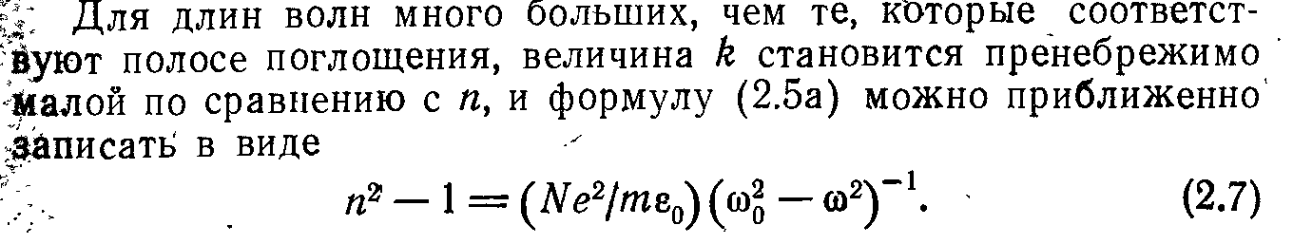
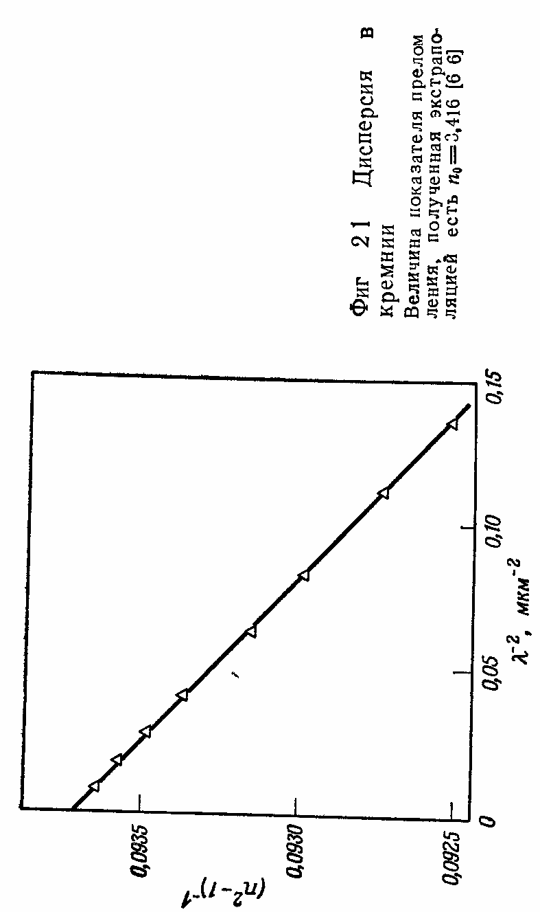
- Класична теорія Лоренца дисперсії в діелектриках та напівпровідниках. Рівняння для руху електрона. Властивості класичного осцилятору.
- Співвідношення Крамерса-Кроніга. Смуга залишкових променів.
Соотноше́ния Кра́мерса — Кро́нига — интегральная связь между действительной и мнимой частями любой комплексной функции, аналитичной в верхней полуплоскости. Часто используются в физике для описания связи действительной и мнимой частей функции отклика физической системы, поскольку аналитичность функции отклика подразумевает, что система удовлетворяет принципу причинности, и наоборот [1]. В частности, соотношения Крамерса — Кронига выражают связь между действительной и мнимой частями диэлектрической проницаемости.
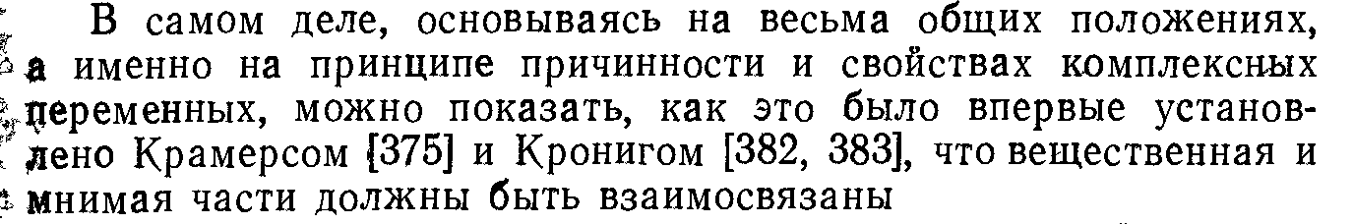

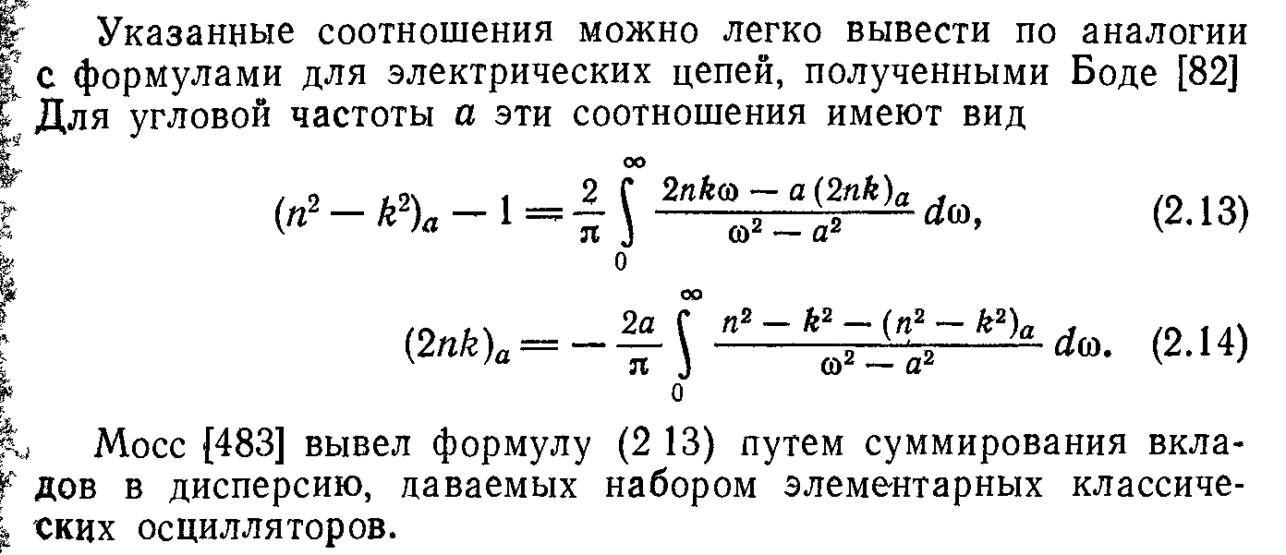

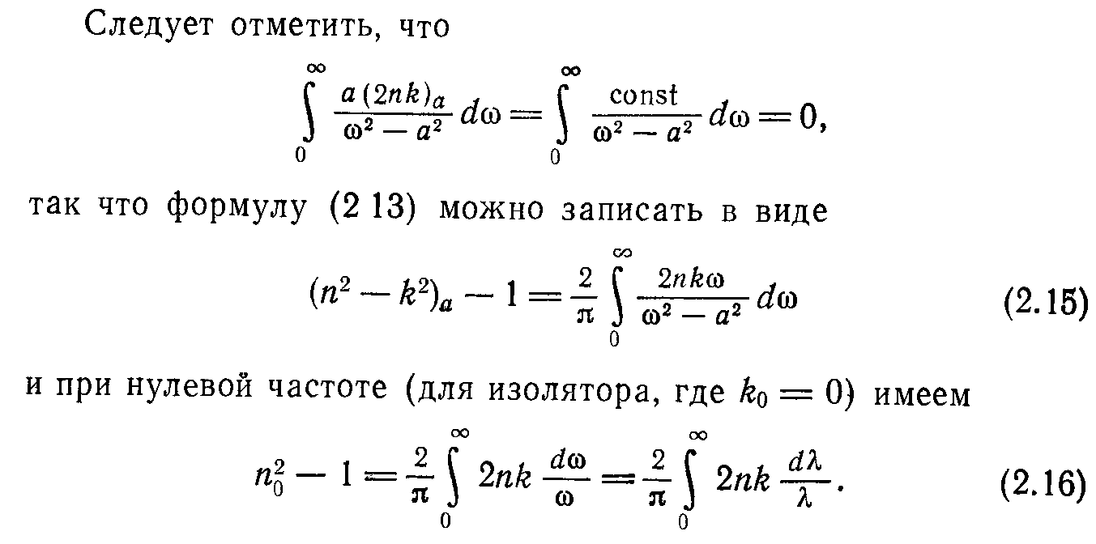

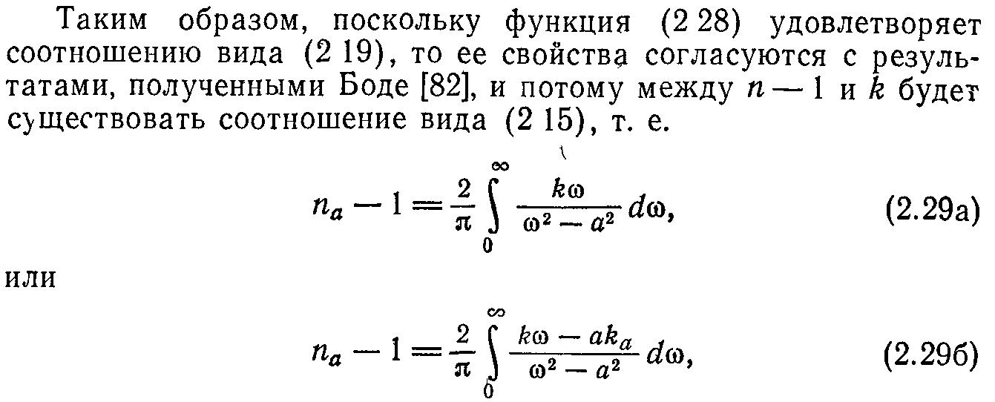
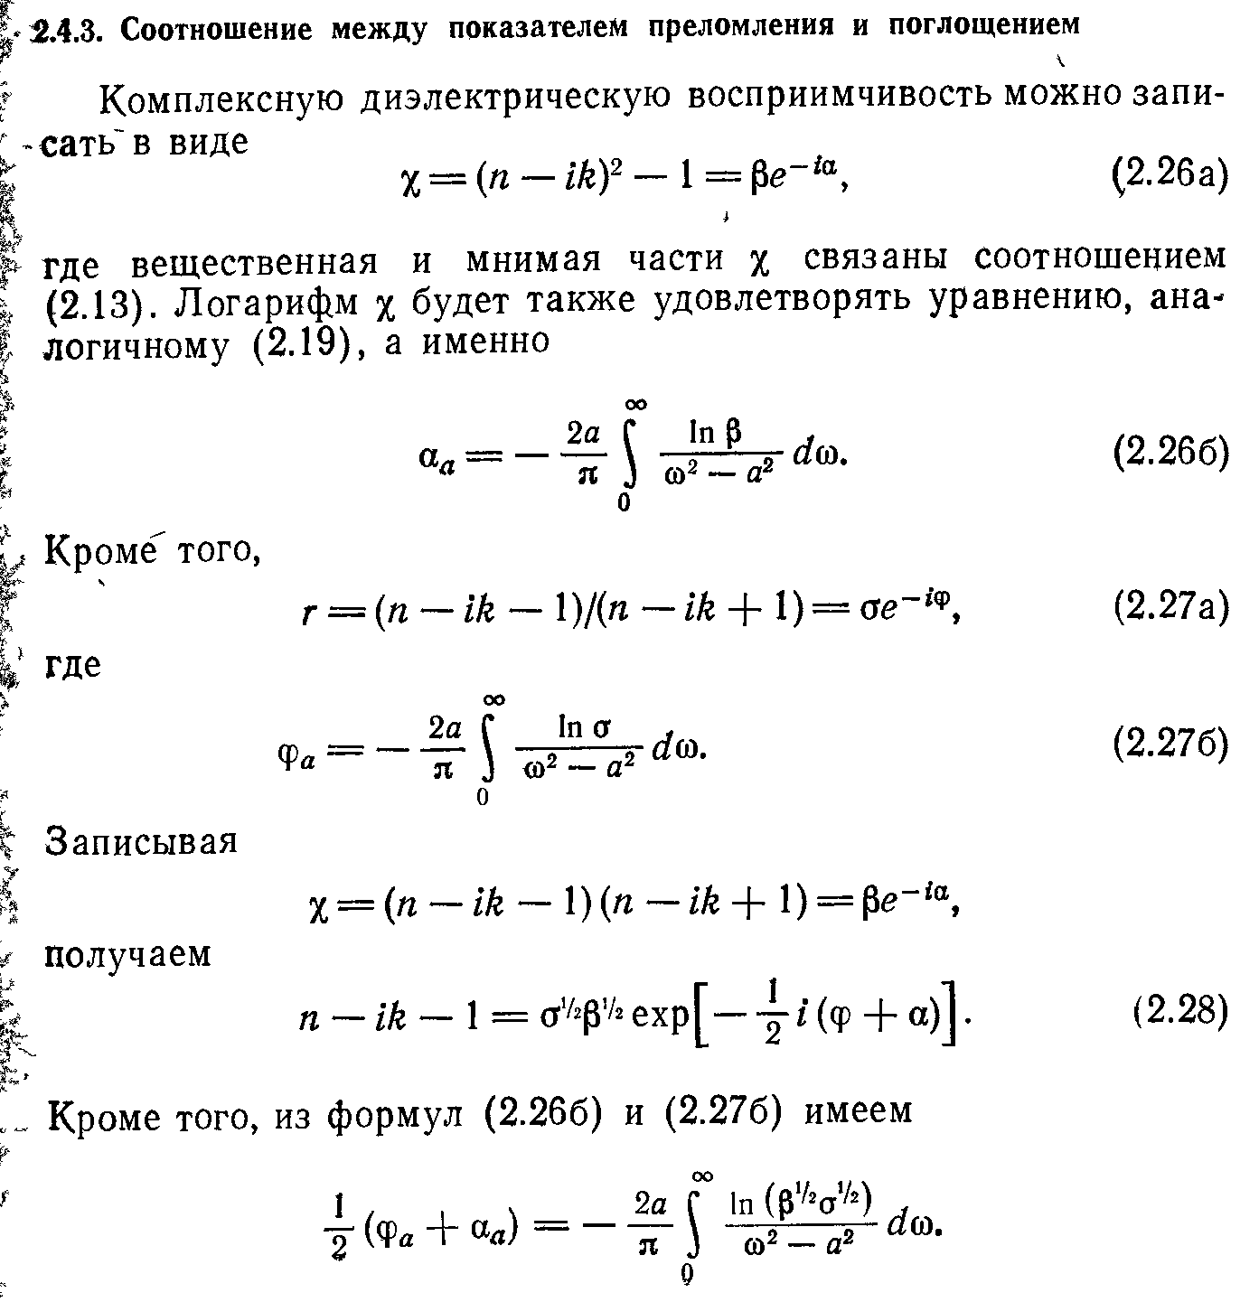

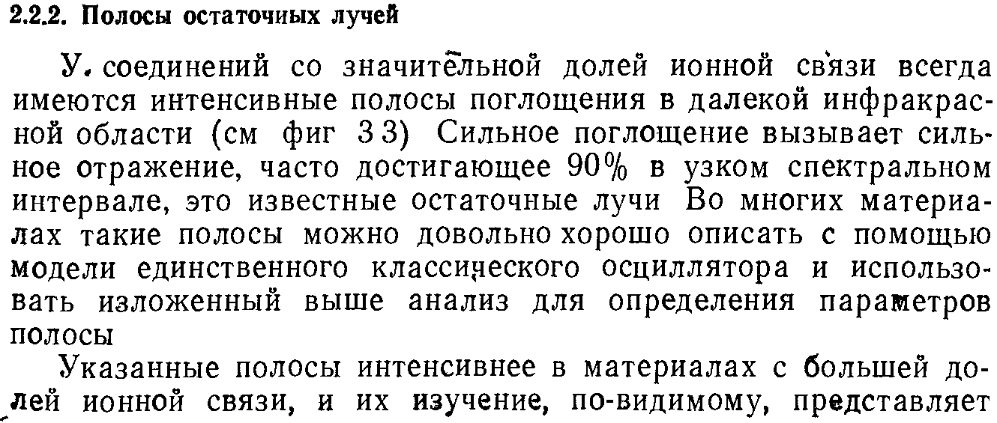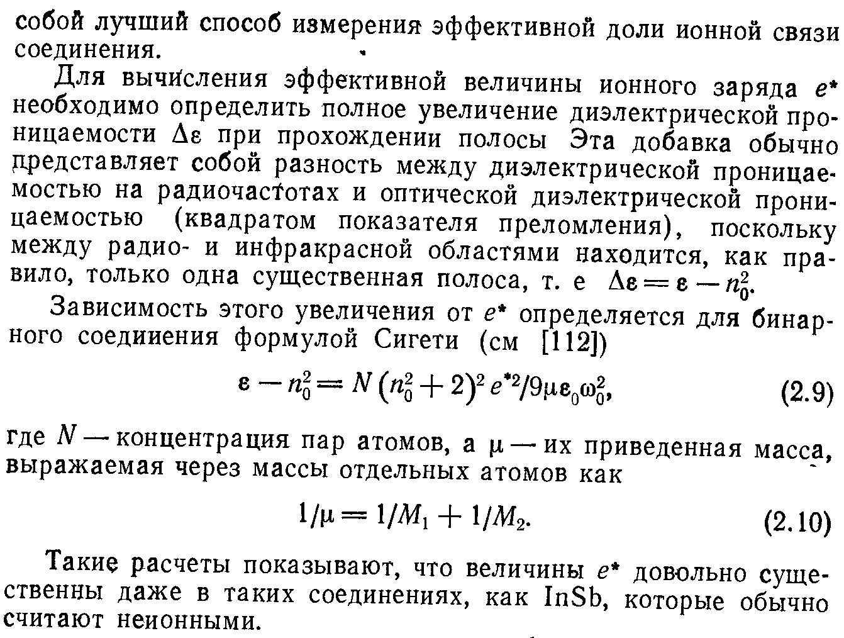

- Поглинання вільними носіями. Формула Друде.
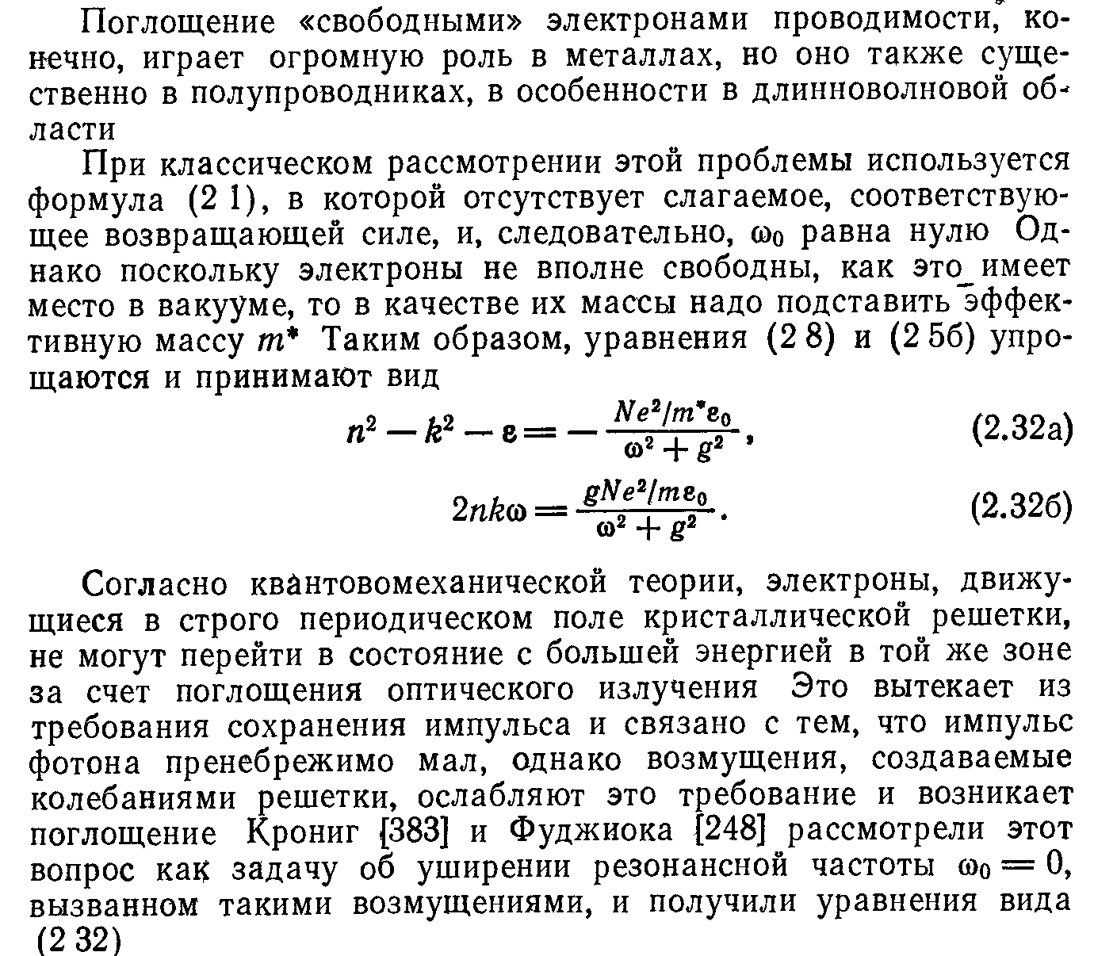
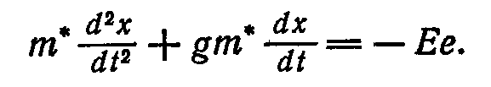

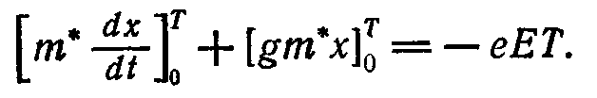
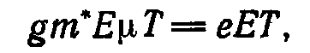

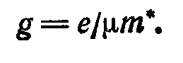

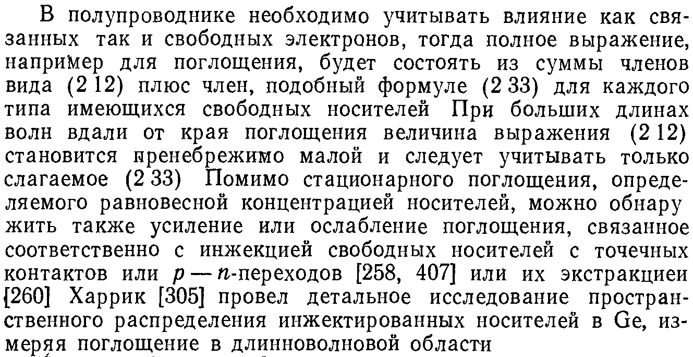

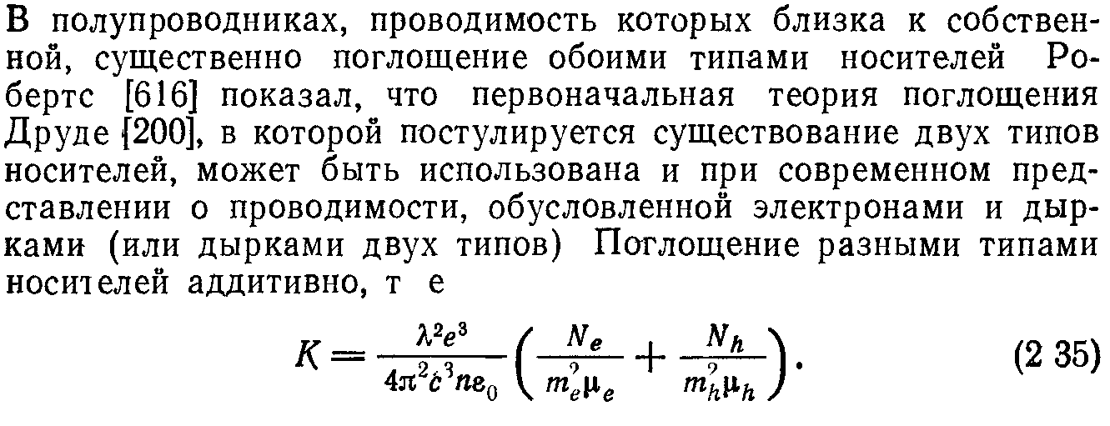

- Залежність коефіцієнта відбивання від довжини хвилі для плазмове відбивання. Плазмова частота. Практичне застосування плазмового резонансу.
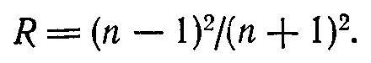
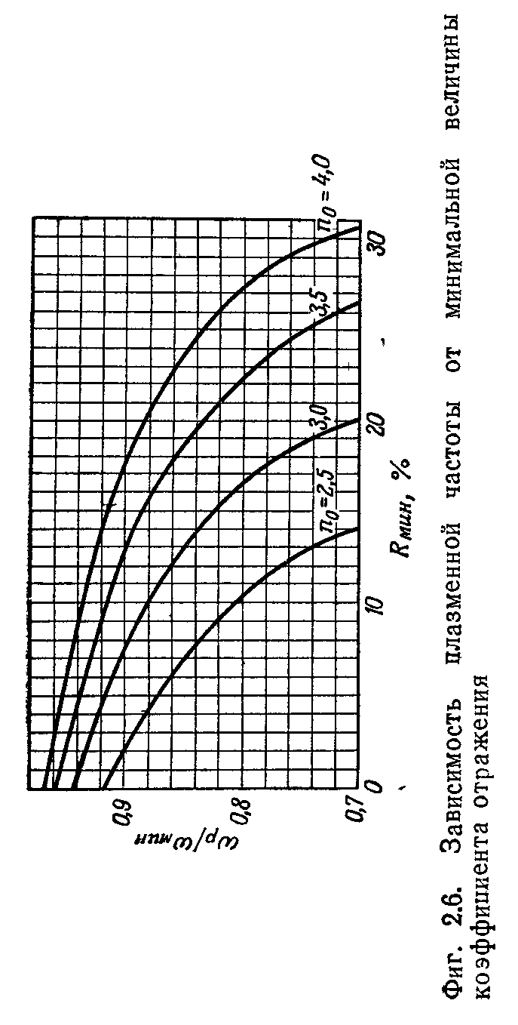
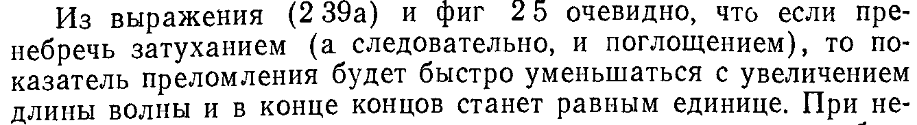

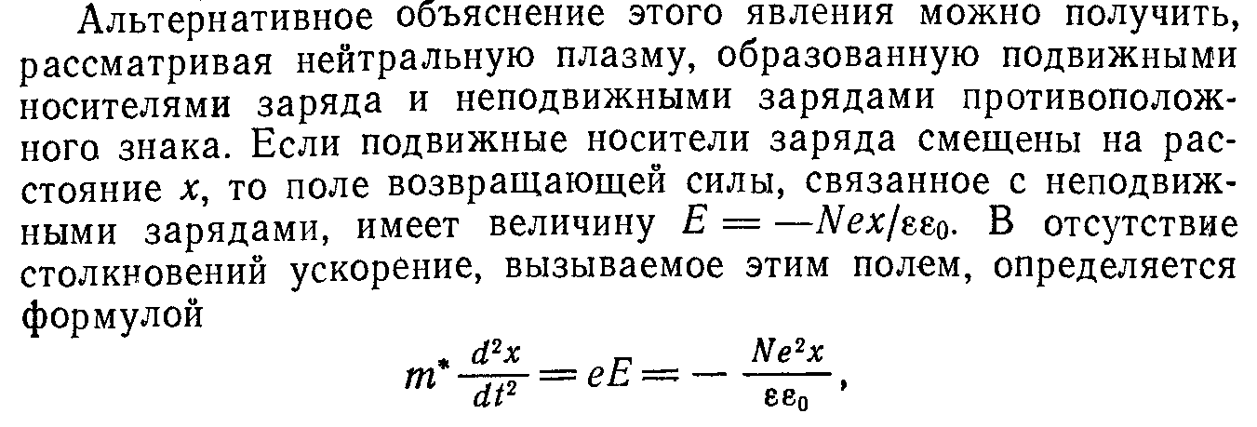

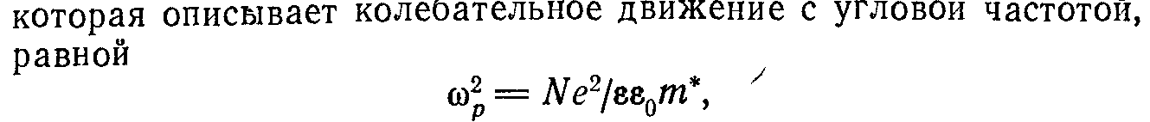

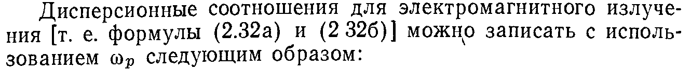

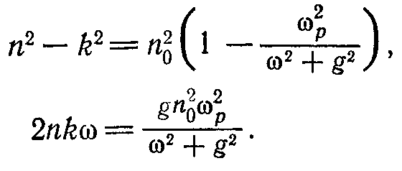
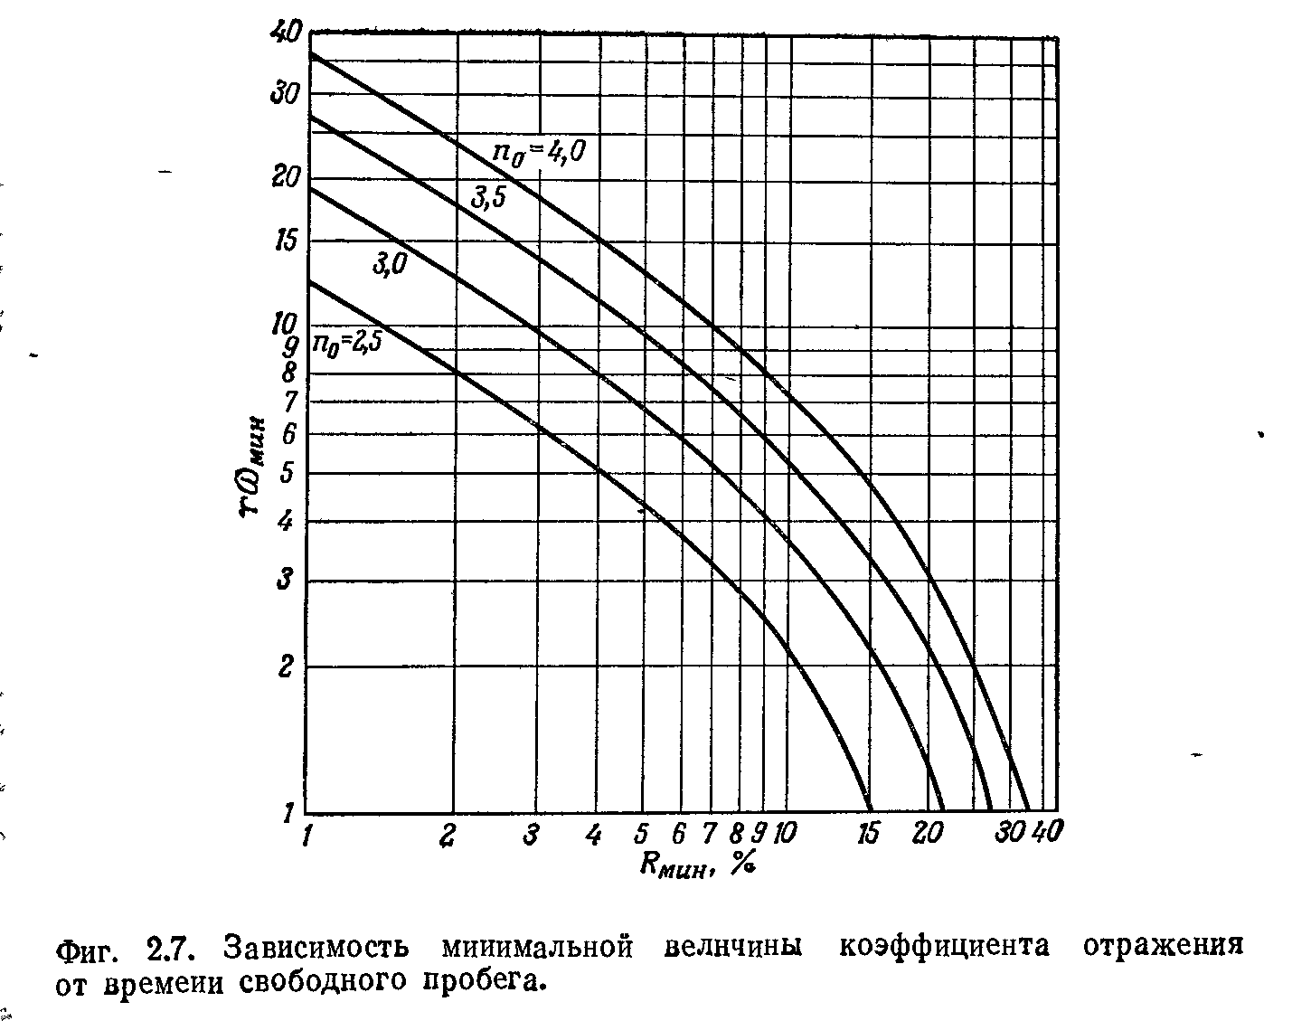

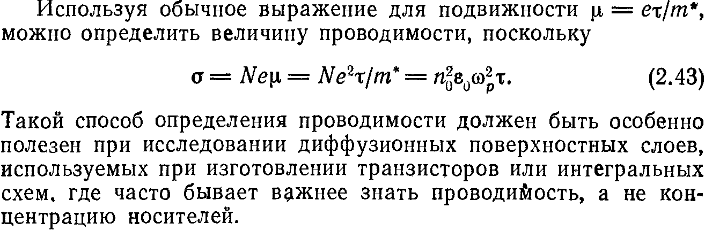

- Ефект Франца- Келдиша. Назвіть методи дослідження цього ефекту.
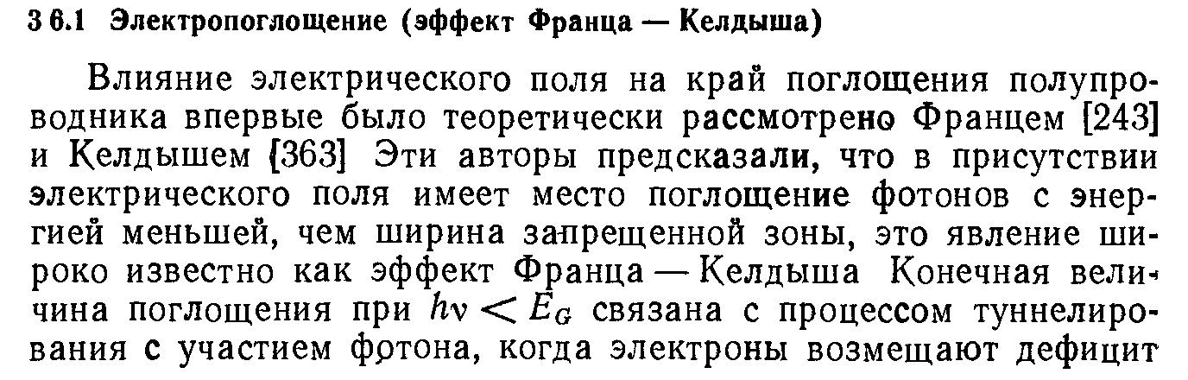

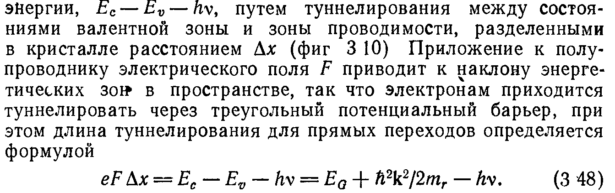

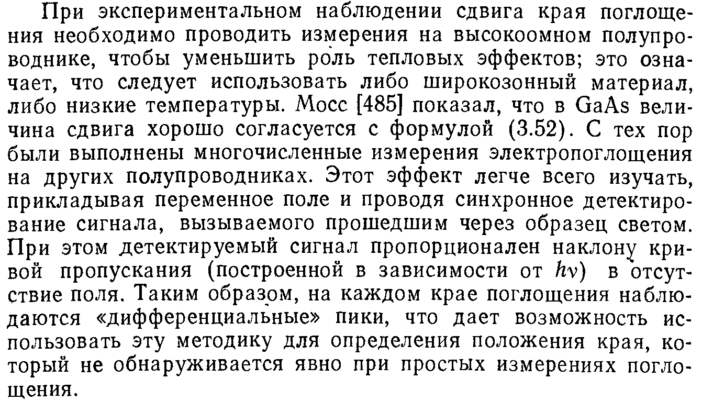

- Поясніть основи методу електровідбивання. Методи модуляційної спектроскопії.
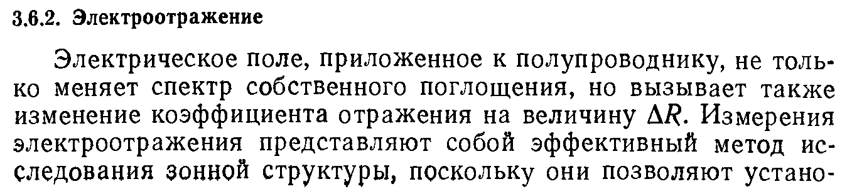

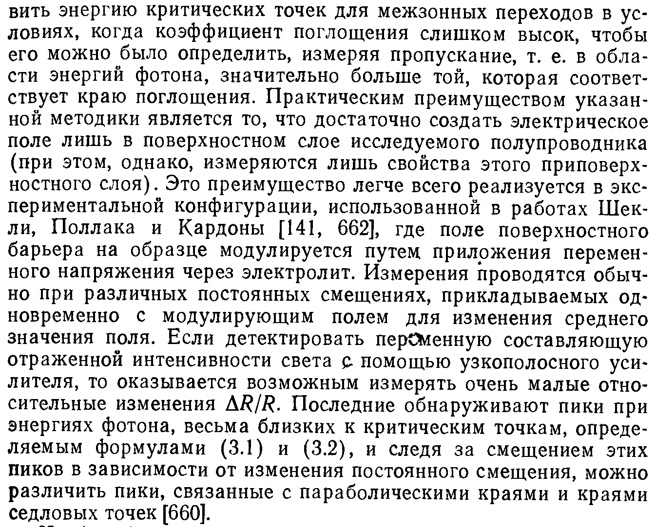

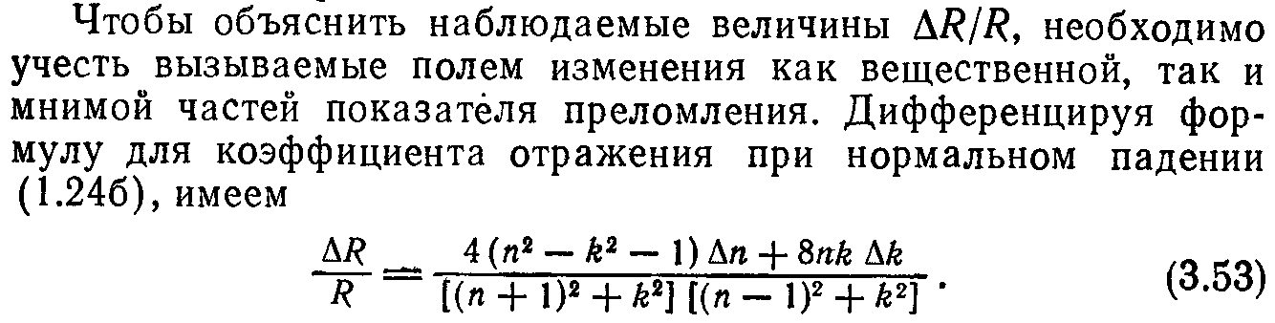

- Поясніть ефект подвійного променезаломлення для одновісного кристалу.
Подвійне променезаломлення - явище поширення в анізотропному середовищі електромагнітних хвиль з однаковою частотою, але різною довжиною хвилі й швидкістю.
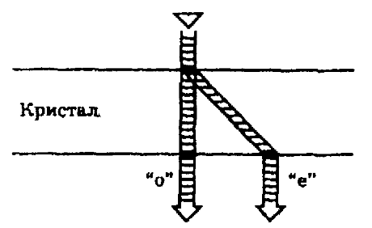
Подвійне променезаломлювання зазвичай проявляється в розщепленні світлового променя на два на границі розділу ізотропного й анізотропного середовища. Дві хвилі з різними довжинами мають, також, різну поляризацію.
Одновісні кристали –
кристали для яких ε_{xx} = ε_{yy} ≠ ε_{zz}

В анізотропних середовищах діелектрична проникність не є скалярною величиною. Вона залежить від напрямку електричного поля. Вектор електричної індукції D зв'язаний з вектором напруженості електричного поля E співвідношенням
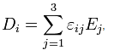
де εij - тензор діелектричної проникності.
Рівняння Максвела, що описують розповсюдження електромагнітної хвилі в середовищі зводяться до
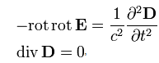
Шукаючи розв'язок у вигляді
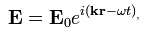
де k - хвильовий вектор, а ω - частота, отримуємо систему рівнянь для визначення хвильового вектора хвилі для заданої частоти.
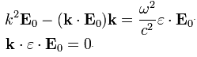
У випадку ізотропного середовища, ε - скаляр, (електромагнітні хвилі поперечні), а закон дисперсії набирає простої форми k² = εω² / c², при якій довжина хвилі не залежить від напрямку розповсюдження.
У випадку одновісного кристала
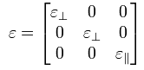
В такому випадку закон дисперсії записується у вигляді
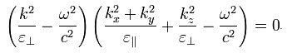
В середовищі можуть розповсюджуватися дві хвилі з різними законами дисперсїї.
Хвиля з ізотропним законом дисперсії називається звичайною.
Для іншої хвилі довжина залежить від напрямку розповсюдження, а закон дисперсії має вигляд
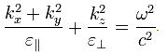
Ця хвиля називається незвичайною.
- Поясніть електрооптичні ефекти Керра та Покельса. Для створення яких приладів використовуються ці ефекти?
Эффект Поккельса (электрооптический Эффект Поккельса) — это явление возникновения двойного лучепреломления в оптических средах при наложении постоянного или переменного электрического поля. Он отличается от эффекта Керра тем, что линеен по полю, в то время как эффект Керра квадратичен. Эффект Поккельса может наблюдаться только в кристаллах, не обладающих центром симметрии: в силу линейности при изменении направления поля эффект должен менять знак, что невозможно в центрально-симметричных телах. Эффект хорошо заметен на кристаллах ниобата лития или арсенида галлия.
Эффект назван в честь Карла Альвина Поккельса, изучившего это явление в 1893 году.
Применение: Эффект Поккельса, как и эффект Керра, практически безынерционен (быстродействие порядка 10−10с). Благодаря этому он находит активное применение в создании оптических модуляторов. Соответствующий элемент называется ячейкой Поккельса и представляет собой кристалл, помещенный между двумя скрещенными николями. Николи не пропускают свет в отсутствие электрического поля, а при наложении поля пропускание появляется. Внешнее поле может быть перпендикулярно (поперечный модулятор) или параллельно (продольный модулятор) распространению света.
Эффект Керра или электрооптический эффект—это возникновение двулучепреломления у изотропного вещее I помещённого в однородное электрическое поле. В электрическом иоле вещество приобретает свойства одноосного кристалла, оптическая ось которого совпадает с направлением приложенного электрического поля. Свет, распространяющийся перпендикулярно к направлению статического поля, будет иметь различную скорость в зависимости от того, будет ли электрическое поле световой волны параллельно или перпендикулярно к статическому полю (соответственно обыкновенный и необыкновенный лучи с показателями преломления По и п_{е}). Если в образец перпендикулярно электрическому полю войдёт световой луч, поляризованный под углом 45° к этому полю, то из образца он выйдет поляризованный эллиптически. Эксперимент показывает, что для данного вещества разность хода между обеими составляющими луча пропорциональна квадрату напряжённости Е электрического поля: 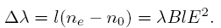
Здесь l—длина пути, пройденная световым лучом в веществе, В — постоянная Керра, характеризующая величину двойного лучепреломления. Постоянная Керра зависит от природы вещества, температуры (уменьшается с ростом температуры) и длины волны (закон Хэвлона):
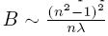
Наибольшая величина постоянной Керра у веществ, молекулы которых обладают большим собственным ди-польным моментом, однако и недипольные вещества проявляют двулучепреломление в электрическом поле. Для недипольных молекул объяснение эффекта Керра было дано П. Ланжевеном, обобщение теории и на случай ди-польных молекул было предложено М. Борном. Идеи теории Ланжевена-Борна основаны на том, что молекулы обладают анизотропией оптической поляризуемости, то есть поляризуются под действием поля световой волны в различных направлениях в различной мере, однако в отсутствие электрического поля их хаотическое расположение обусловливает макроскопическую изотропность жидкости или газа. Во внешнем электрическом поле молекулы будут стремиться устанавливаться так, чтобы ось наиболее лёгкой поляризуемости была параллельна полю. Этому противодействует тепловая броуновская переориентация молекул. Статистическое равновесие будет соответствовать преимущественной ориентации максимальной поляризуемости в направлении поля, насколько это допускает противодействующее этому тепловое движение. Среда поэтому становится анизотропной и обнаруживает двойное лучепреломление. Если молекулы имеют постоянный дипольный момент ориентация происходит и независимо от различия поляризуемости в различных направлениях. В общем случае необходимо принимать в расчёт оба эффекта.

- Циклотронний резонанс. Як експериментально досліджувати цей ефект і які параметри напівпровідника при цьому можна отримати?
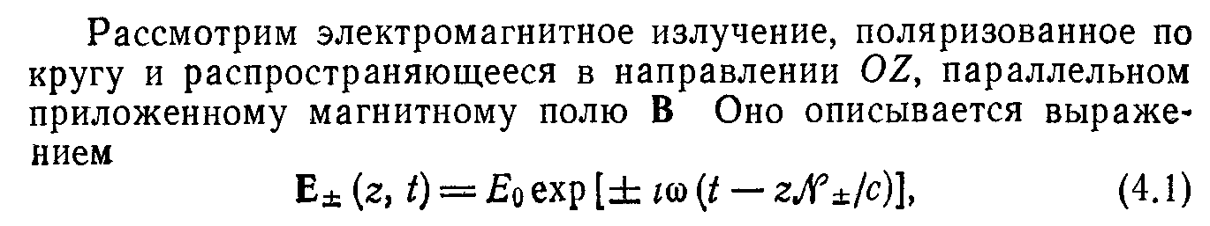

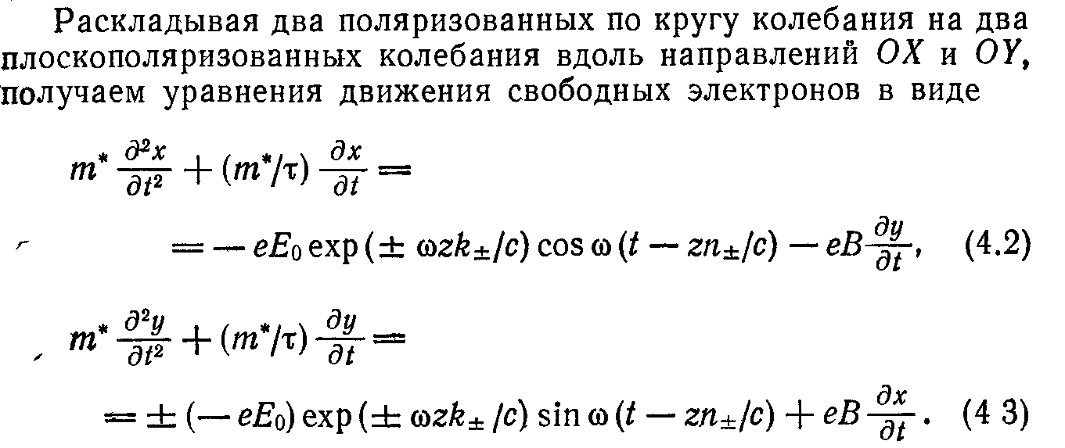

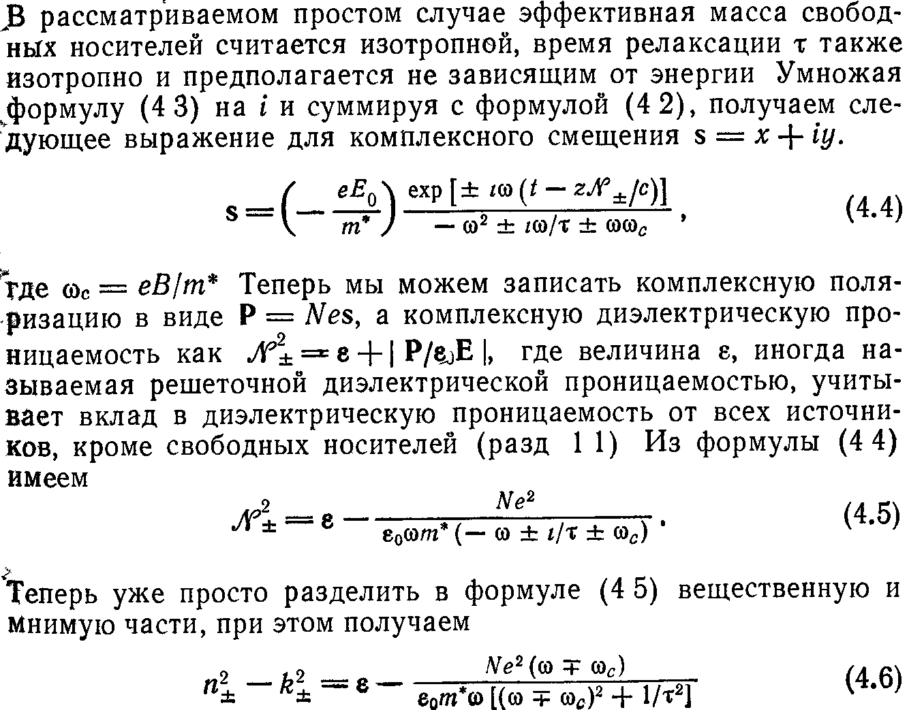

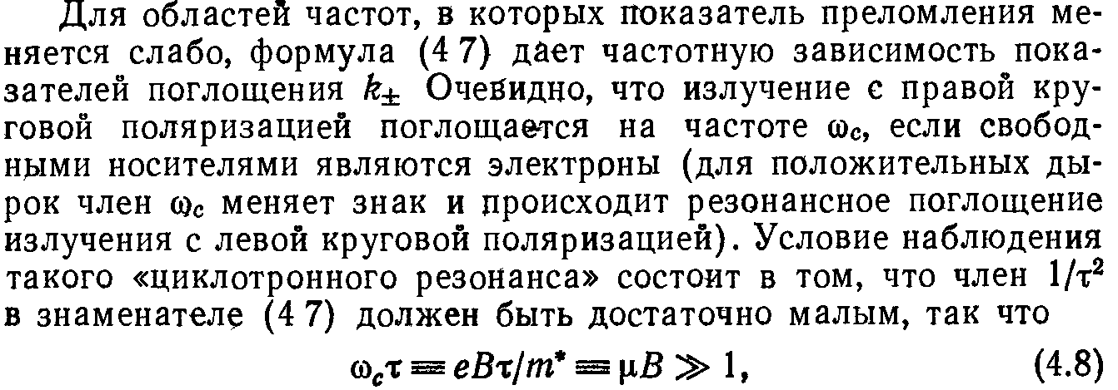

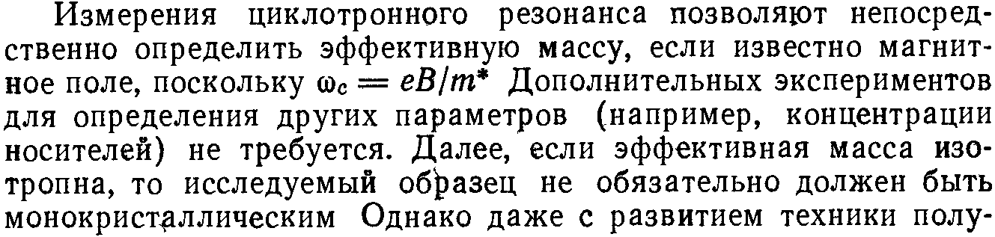

- Вплив магнітного поля на зонну структуру напівпровідника. Рівні Ландау.
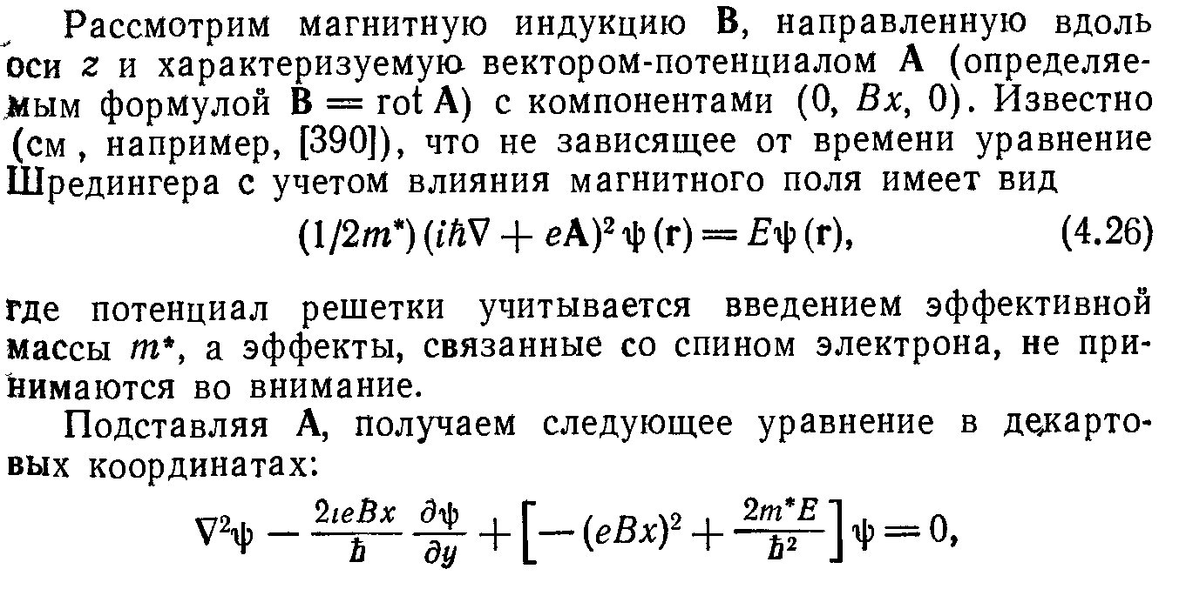

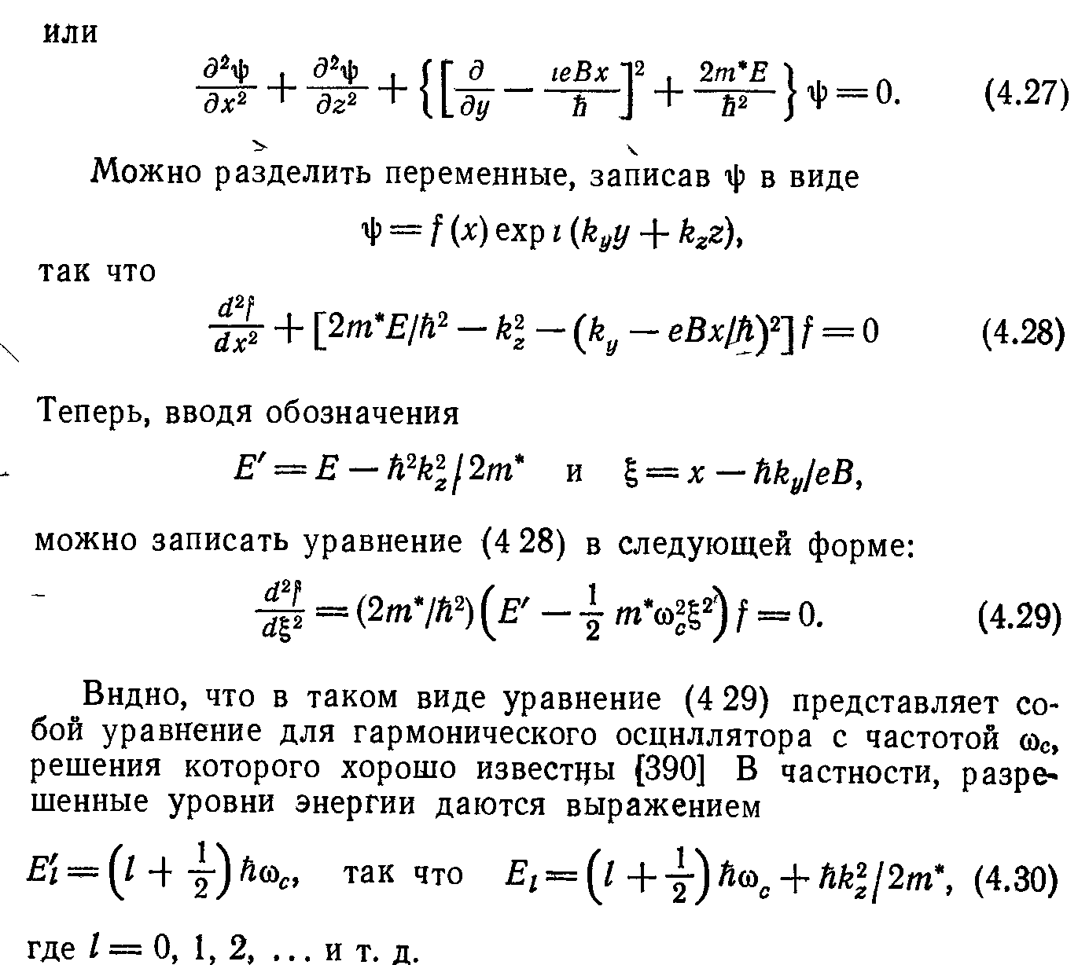

- Магніто- адсорбційний та магніто- осциляційний ефекти.
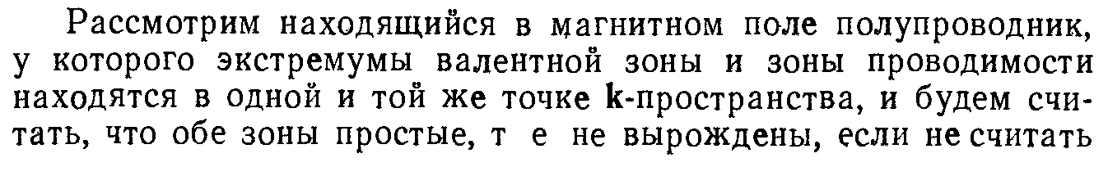

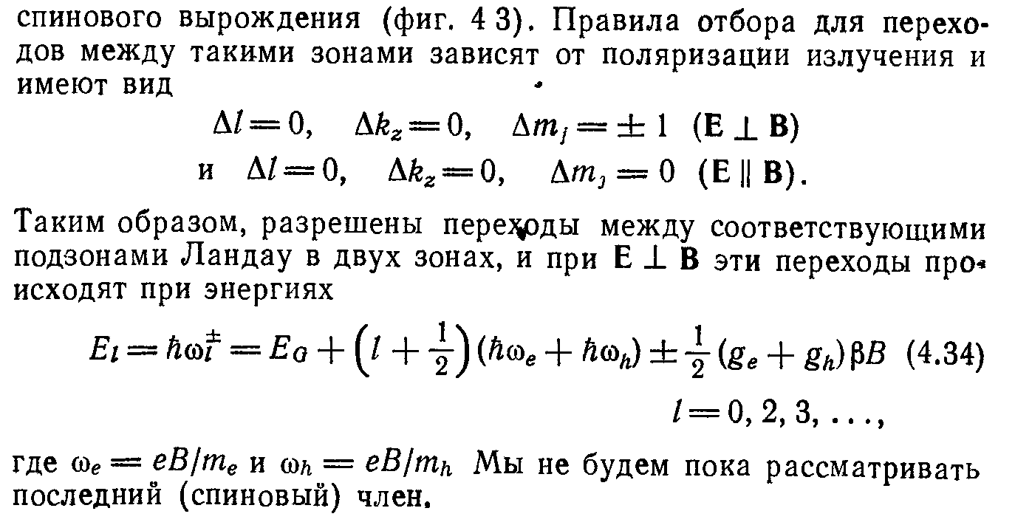
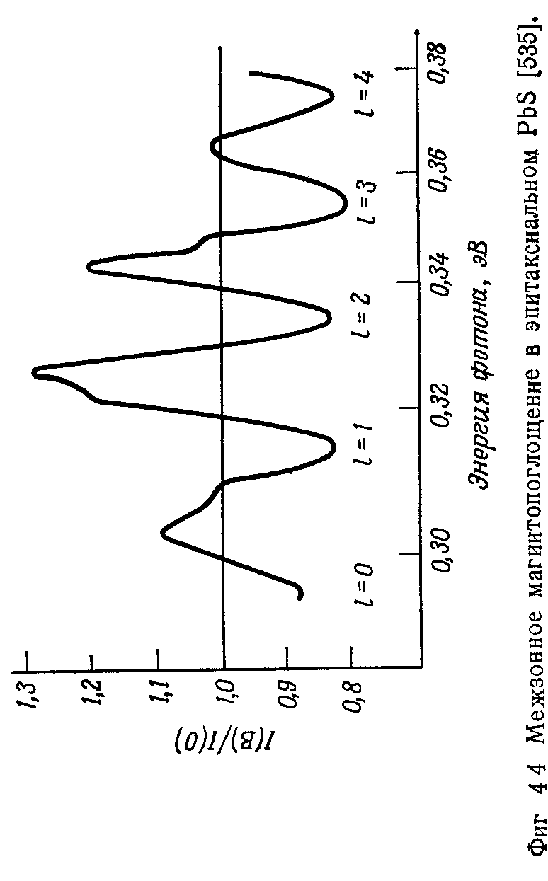

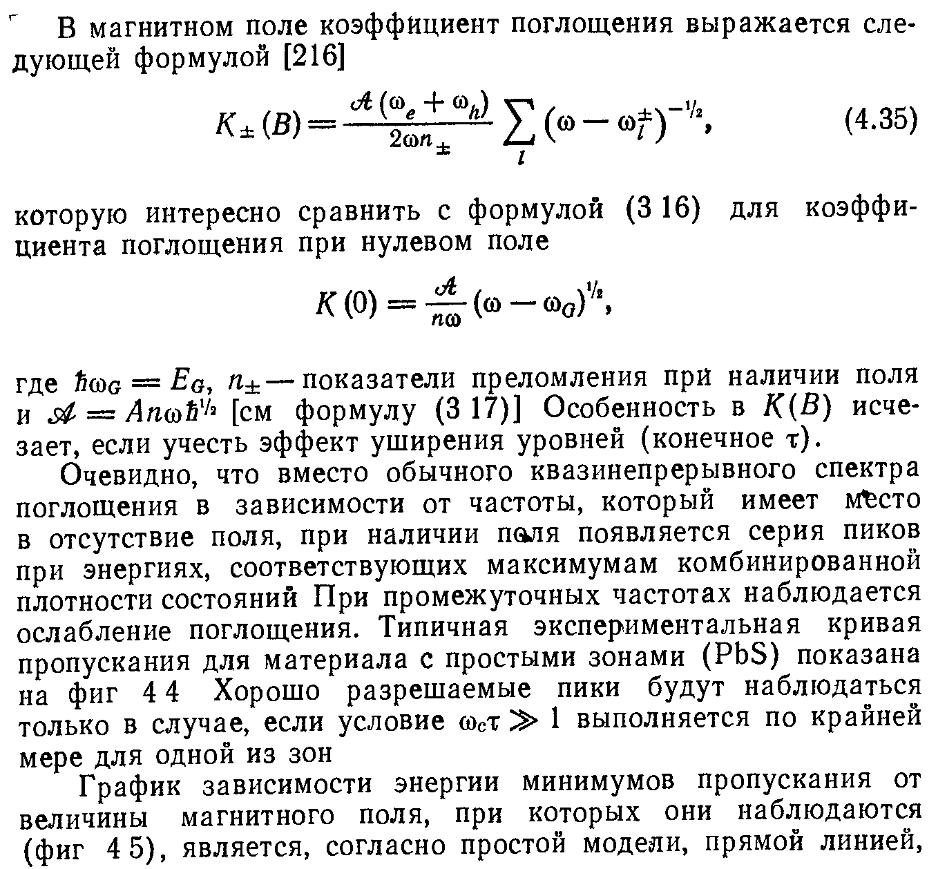

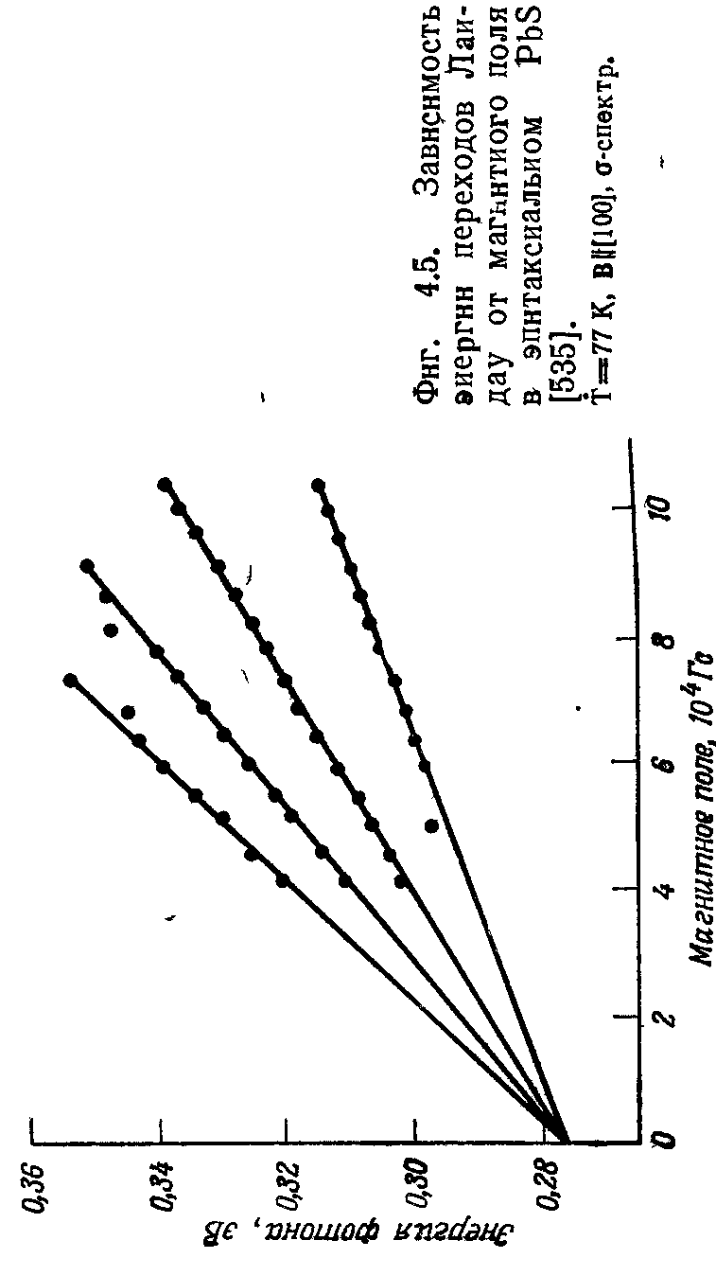

- Пояснити ефект Зеємана для класичного та квантового випадку.
Ефект Зеемана – розчеплення спектральних ліній у магнітному полі.
Класичний розгляд:
Електрон здійснює гармонічні коливання з частотою $ω_{0}$
Розкладемо ці коливання на дві складові, одну паралельно магнітному полю, одна перпендикулярно. Компонента, що паралельна магнітному полю не змінюється, а для аналізу ортогональної, розкладемо її на два колових рухи в площині, перпендикулярній напрямку магнітного поля з протилежними напрямками обертання.
Без магнітного поля рух по цих колах описується рівняннями:
${mω}^{2}r=\text{br}$, де $b$- повертаюча сила
$ω=ω_{0}=\sqrt{bm}$- частота випромінювання без магнітного поля.
При появі магнітного поля на перпендикулярні складові починає діяти сила Лоренца:
$\begin{aligned}ω_{1}=−\frac{1}{2}\frac{e}{m}B±\sqrt{\frac{b}{m}+\frac{1}{4}{\left(\frac{e}{m}B\right)}^{2}} \\ ω_{2}=\frac{1}{2}\frac{e}{m}B±\sqrt{\frac{b}{m}+\frac{1}{4}{\left(\frac{e}{m}B\right)}^{2}}\end{aligned}$$\begin{aligned}{mω}_{1}^{2}r=\text{br}−{\text{ev}}_{1}B \\ {mω}_{2}^{2}r=\text{br}+{\text{ev}}_{2}B\end{aligned}$

$$\begin{aligned}{mω}_{1}^{2}+{eω}_{1}B−b=0 \\ {mω}_{2}^{2}−{eω}_{2}B−b=0\end{aligned}$$
Для реальних полів та частот випромінювання $\sqrt{bm}\text{<<}\left(\frac{e}{m}B\right)$, тому корінь можна розкласти в ряд.
Тоді отримуємо: $ω=ω_{0}±\frac{1}{2}\frac{e}{m}B$ - частоти випромінювання складових, ортогональних магнітному полю.
Їх випромінювання циркулярно поляризоване по осі магнітного поля і лінійно поляризоване перпендикулярно до нього.
Класична теорія описує лише нормальних ефект Зеемана, коли розчеплення відбувається на 3 лінії. На практиці часто кількість нових ліній більша, і для їх опису потрібна квантова теорія.

Квантовий ефект Зеемана:
Електрон у атомі, поміщеному у магнітне поле змінює свою енергію на величину $ΔE=±\vec{μ}\vec{B}$, де $μ$- повний магнітний момент атома: $μ=−\frac{μ_{B}}{ℏ}(g_{l}\vec{L}+g_{s}\vec{S})$
L – орбітальний, S- спіновий момент імпульсу, $g_{l}=1$, $g_{s}≈2\text{.}\text{001}$
У випадку $L=1$,$S=0$рівень атома розчеплюється у магнітному полі на 3 рівні з енергіями $\begin{aligned}E=\begin{aligned}[E_{0}−\frac{e}{2m}Bℏ \\ [E_{0} \\ [E_{0}+\frac{e}{2m}Bℏ\end{aligned}[ \\ \end{aligned}$ та спостерігається нормальний ефект Зеемана.
Для електронних рівнів, що мають ненульовий спіновий момент, або більше орбітальне квантове число розчеплення відбувається на більшу кількість рівнів. Кількість можливих переходів при цьому обмежується певними правилами відбору.
У електронних рівнів з спіновим моментом можливі переходи між підрівнями у мікрохвильовому діапазоні: $ω=\frac{g_{s}}{2}\frac{e}{m}B≈\frac{e}{m}B$.Це явище називається електронний парамагнітний резонанс та дозволяє виявляти і знаходити концентрацію парамагнітних домішок, визначати їх електронні стани.

- Пояснити ефект Фарадея та Фойгта.
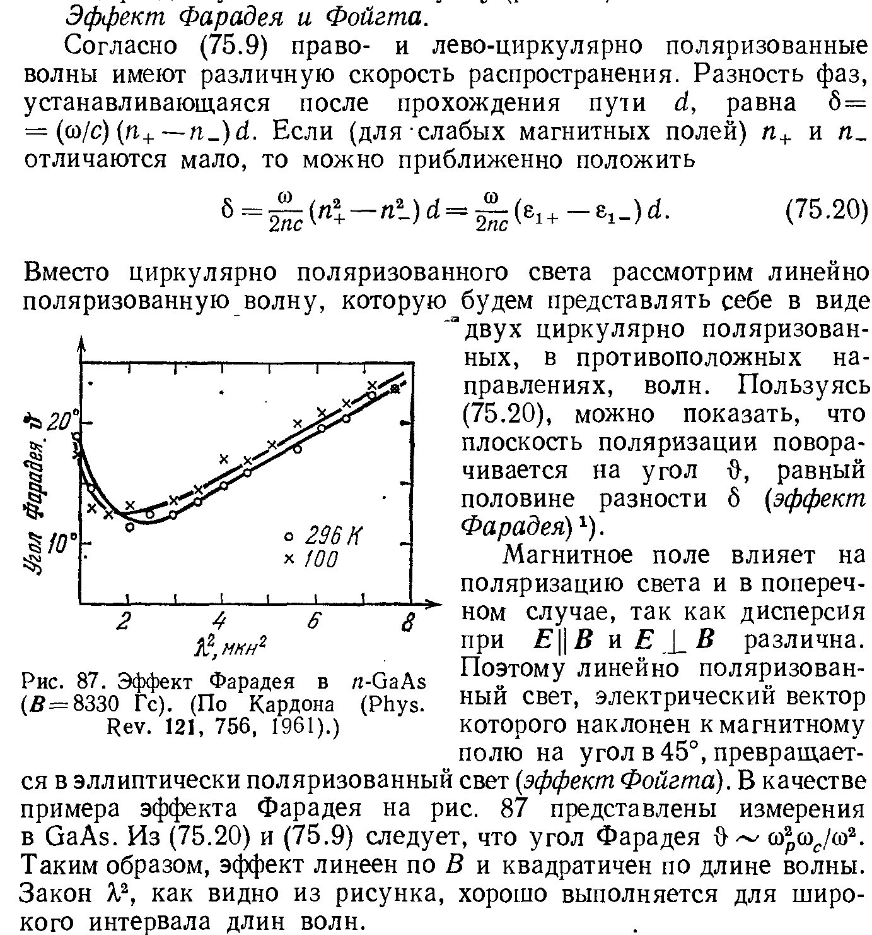

- Оптична та термічна енергія активації. Принцип Франка-Кондона.
Через велику різницю в масах між ядерним остовом молекули та
електроном, що збуджується, електронні переходи відбуваються так швидко, що за
час переходу положення ядер у молекулі не змінюється (R = Const), тому на
енергетичній діаграмі V(R) ці переходи зображаються вертикальними лініями. Це
твердження називається принципом Франка-Кондона.
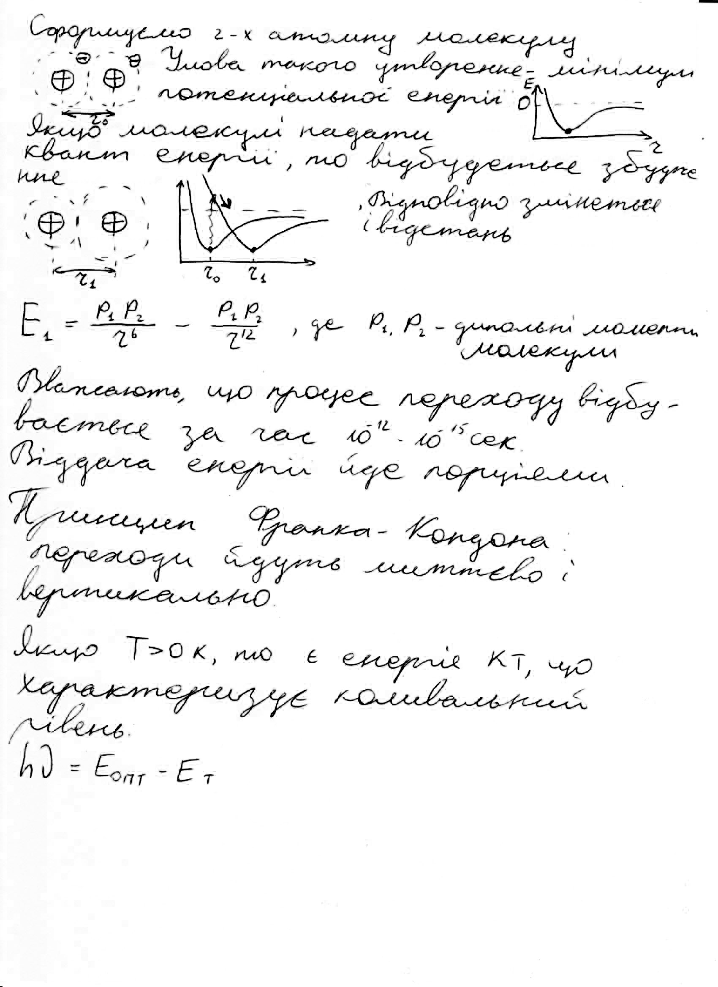

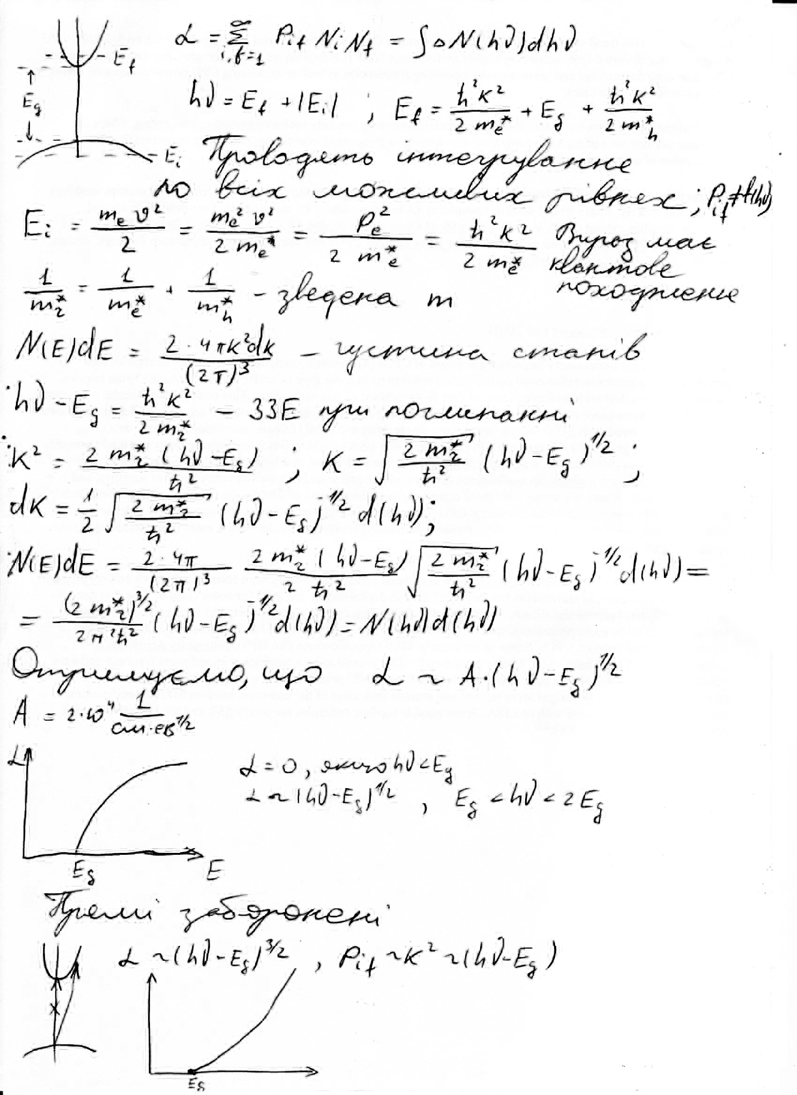
- Спектральна залежність коефіцієнту поглинання у прямозонних напівпровідниках для випадку дозволених прямих та заборонених прямих переходів.

- Спектр поглинання для непрямих переходів між непрямими долинами.
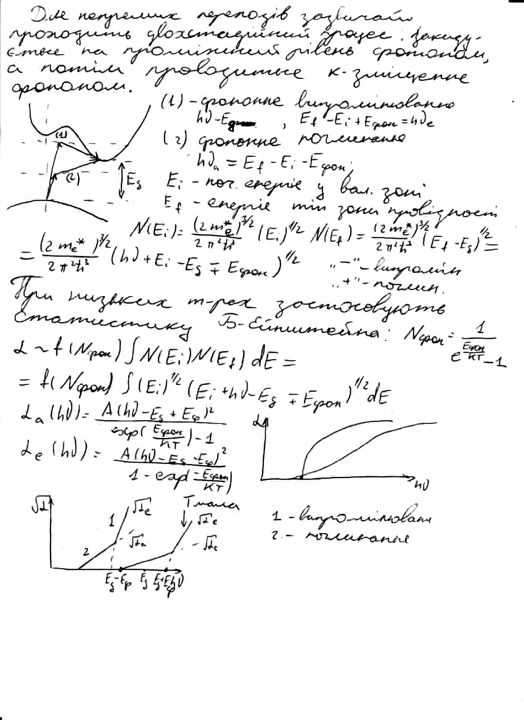

- Розглянути вплив тиску та температури на край власного поглинання напівпровідника.

- Пояснити ефект Бурштейна-Моса для поглинання. Яка спостерігається відмінність між розрахунком та експериментом?
